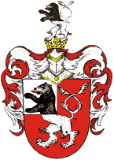
ZO ČSV Žebrák
si Vás dovoluje pozvat na včelařskou přednášku
Ing. Dalibora Titěry, CSc
na téma
Demokracie včel
Přednáška se koná v neděli 4.2.2018 od 16:00
v Kulturním domě v Žebráku

Zváni jsou včelaři i široká veřejnost

Přednáška se uskuteční s laskavým přispěním královského města Žebráku
Na akci bude probíhat ochutnávka medu a medoviny.

